

HomeMatic WebUI PDA

Designvorschlag

Ihr Ansprechpartner:
Dipl. Inf. (FH)
Falk Werner
Funktion

Tel: +49 (0)491 6008 752
Fax: +49 (0)491 6008 99 700
Mail: falk.werner@
entwicklung.eq-3.de

eQ-3
Entwicklung GmbH
Maiburger Straße 36
26789 Leer

Geschäftsführer
Prof. H.-G. Redeker

Registergericht:
Amtsgericht Aurich
HRB 110388

Ust.IdNr.: DE 117263447

Konten:
Sparkasse LeerWittmund
BLZ: 285 500 00
Kto.-Nr.: 528 521
IBAN: DE65285500000000528521

Zentrale:
Telefon: +49 (0)491 6008 700
Telefax: +49 (0)491 6008 99 700

Internet:
www.eQ-3.de

- vertraulich -

- entwicklungsintern -

Version 1.1

Entwurf

Autor: Falk Werner
Erstelldatum: 11. August 2009
Letzte Aktualisierung: 31.August.2009, 13:23
Dateiname: 0000.doc

Inhaltsverzeichnis
Inhaltsverzeichnis 2
1 Änderungsverzeichnis 3
2 Abstract 4
3 Farbschema 5
4 Bedienkonzept 6
4.1 Allgemeiner Seitenaufbau 6
4.2 Klick-Buttons 7
4.3 Ansicht vergrößern und verkleinern 7
5 Seitenübersicht 9
5.1 Anmeldeseite 9
5.2 Startseite 9
5.3 Favoritenansicht 10
5.4 Kanäle, Systemvariable und Programme 11
5.5 Logout 12
5.6 Fehlermeldungen 12
6 Abbildungsverzeichnis 13
7 Tabellenverzeichnis 13

Änderungsverzeichnis
Änderung |  |  | Geänderte Kapitel | Beschreibung der Änderung | Autor
Nr. | Datum | Version | Geänderte Kapitel | Beschreibung der Änderung | Autor
1 | 31.08.2009 | 1.1 | 4 | Aktualisierung aufgrund geänderter Anforderungen durch die Besprechung am 26.08.2009. | F. Werner
Tabelle 1: Änderungsverzeichnis

Abstract
Die HomeMatic WebUI PDA ist eine angepasste Bedienoberfläche für mobile Endgeräte wie PDAs, MDAs und Smartphones. Über diese Oberfläche werden einem angemeldeten Benutzer seine Favoriten präsentiert. Er kann durch die Favoriten navigieren und so den Status von Systemvariablen und Geräten einsehen. Außerdem ist es ihm möglich, Geräte zu bedienen und Programme zu starten.
Dieses Dokument enthält einen Designvorschlag für die HomeMatic WebUI PDA. Es wird das Bedienkonzept, Aussehen und die grundlegende Funktionsweise der Oberfläche diskutiert.

Farbschema
Die HomeMatic WebUI PDA orientiert sich an dem neuen Farbschema, das ab Firmware 1.500 für die HomeMatic Zentral verwendet wird. Die folgende Tabelle listet die zur Verfügung stehenden Farben auf:
Farbton | RGB (dezimal) | RGB (hex)
 | rgb( 24, 52, 115) | #183473
 | rgb(255, 255, 255) | #ffffff
 | rgb( 93, 99, 115) | #5d6373
 | rgb( 86, 86, 87) | #565657
 | rgb(240, 240, 240) | #f0f0f0
 | rgb(155, 166, 191) | #9ba6bf
 | rgb( 0, 0, 0) | #000000
 | rgb(252, 243, 4) | #fcf304
 | rgb( 0, 195, 0) | #00c000
 | rgb(255, 255, 0) | #ffff00
 | rgb(199, 0, 34) | #c70022
Tabelle 2: Farben der HomeMatic Zentrale ab Firmware 1.500

Bedienkonzept
Die HomeMatic WebUI PDA richtet sich an mobile Endgeräte wie PDAs, MDAs und SmartPhones. Diese werden in der Regel über TouchScreen per Finger oder Stift bedient. Um eine größtmögliche Unterstützung zu gewährleisten verzichtet die HomeMatic WebUI PDA vollständig auf JavaScript und dynamisches HTML. Um dennoch eine grafisch ansprechende Oberfläche zu erhalten werden Cascading Stylesheets nach dem CSS Mobile Profile 2.0 (http://www.w3.org/TR/css-mobile/) vorausgesetzt.

Allgemeiner Seitenaufbau
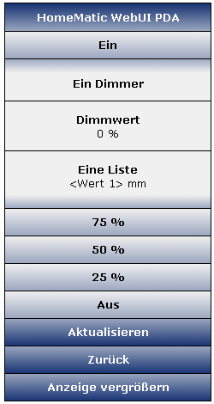
Abbildung 1: Allgemeiner Seitenaufbau
Die HomeMatic WebUI PDA besteht aus fünf getrennten Bereichen:
- Titelleiste
enthält den Text „HomeMatic WebUI PDA“ und hat ansonsten keine weitere Funktion
- Obere Bedien-Buttons
Klick-Buttons zur Gerätebedienung, die oberhalb der Statusanzeige dargestellt werden; dieser Bereich ist optional und kann bei Bedarf entfallen
- Statusanzeige
Zeigt an, wo sich der Anwender befindet. Ist ein Gerät, Programm oder eine Systemvariable ausgewählt wird außerdem der aktuelle Zustand des ausgewählen Objekts angezeigt
- Untere Bedien-Buttons
Klick-Buttons zur Gerätebedienung, die unterhalb der Statusanzeige dargestellt werden; dieser Bereich ist optional und kann bei Bedarf entfallen
- System- und Navigations-Buttons
Klick-Buttons zur Navigation, Aktualisierung und zum ändern der Anzeige-Größe

Klick-Buttons
Zur Bedienung innerhalb der HomeMatic WebUI PDA kommen ausschließlich Klick-Buttons zum Einsatz. Einzige Ausnahme bildet die Login-Seite, auf der Text-Eingabe und Passwort-Felder verwendet werden.

Für die Umsetzung des Klick-Ereignises wird JavaScript verwendet. Damit die HomeMatic WebUI PDA auch auf mobilen Geräten, die kein JavaScript unterstützen, lauffähig bleibt, sind die Beschriftungen zusätzlich als Links ausgelegt.

Der semantische unterschied zwischen reinen Bedien-Buttons und den System- sowie Navigationsbuttons wird durch eine optische Unterscheidung verdeutlicht.

Ansicht vergrößern und verkleinern
Die HomeMatic WebUI PDA soll auch auf dem iPhone bzw. iPod Touch sinnvoll dargestellt werden. Diese Geräte simulieren jedoch eine deutlich höhere Bildschirmauflösung, als sie bei anderen mobilen Geräten üblich ist.

Aus diesem Grund unterstützt die HomeMatic WebUI PDA zwei verschiedene Darstellungsgrößen. Für das iPhone bzw. den iPod Touch wurde eine besondere Erkennung implementiert, die es möglich mach, sofort die vergrößerte Darstellung anzuzeigen. Für alle anderen Geräte ist die kleinere Darstellung Standard.

Damit der Kunde dennoch zwischen beiden Darstellungsformen umschalten kann, existiert auf jeder Seite der System-Button „Anzeige vergrößern“ bzw. „Anzeige verkleinern“.

Seitenübersicht
Dieser Abschnitt stellt die einzelnen Seiten der HomeMatic WebUI PDA der Reihe nach vor.

Anmeldeseite
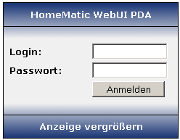
Abbildung 2: Anmeldebildschirm
Die Anmeldung erfolgt über Benutzername und Passwort. Eine automatische Anmeldung, wie sie in der HomeMatic WebUI verwendet wird, gibt es für die HomeMatic WebUI PDA nicht.

Startseite
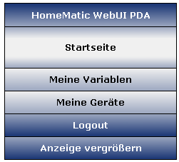
Abbildung 3: Startseite
Auf der Startseite werden dem Benutzer die ihm zugeordneten Favoritenlisten angezeigt. In diesem Beispiel existieren zwei solcher Listen: „Meine Variablen“ und „Meine Geräte“.
Später sollen auch Räume und Gewerke auswählbar sein. Dieses Feature ist momentan jedoch nicht implementiert.

Favoritenansicht
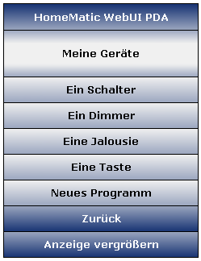
Abbildung 4: Favoritenansicht
Wurde eine Favoritenliste ausgewählt, gelangt der Anwender zur Favoritenansicht. Hier werden ihm der Reihe nach alle Favoriten präsentiert, die in der aktuellen Liste verfügbar sind. Über die Auswahl eines einzelnen Favoriten gelangt der Kunde in eine Detailansicht. Dort hat die Möglichkeit das ausgewählte Objekt zu steuern oder dessen Status abzufragen.

Kanäle, Systemvariable und Programme
Abbildung 5: Kanalansicht für Dimmer
Kanäle, Systemvariablen und Programme werden so dargestellt, wie es hier am Beispiel des Dimmers gezeigt ist. Wie viele und welche Bedien-Buttons sowie Statusinformationen angezeigt werden, ist von dem jeweils angezeigten Objekt abhängig: Einige Geräte verfügen Beispielsweise nicht über Statusinformationen. Systemvariablen können auf der anderen Seite nicht bedient werden.
Weil viele mobile Geräte nicht AJAX-fähig sind, wird der Zustand eines Objekts nicht im Hintergrund überwacht, wie es bei der HomeMatic WebUI der Fall ist. Daher kann es nötig werden, dass der Anwender den Button „Aktualisieren“ verwendet um die Ansicht auf dem neuesten Stand zu halten.

Logout
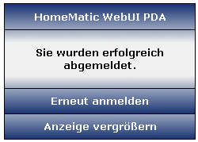
Abbildung 6: Logout
Nachdem der Benutzer erfolgreich abgemeldet wurde, sieht er die oben stehende Mitteilung.

Fehlermeldungen
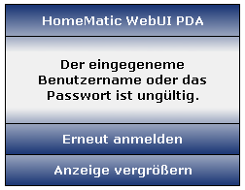
Abbildung 7: Fehlermeldungen
Unter bestimmten Umständen kann es zu Fehlermeldungen kommen. Zum Beispiel kann der Anwender einen falschen Benutzernamen bzw. ein falsches Passwort eingegeben haben. Eine weitere Ursache für eine Fehlermeldung ist eine abgelaufene Sitzung. Dies geschieht, wenn der Anwender über einen längeren Zeitraum (mindestens 3 Minuten) keine Eingabe macht.

Abbildungsverzeichnis
Abbildung 1: Allgemeiner Seitenaufbau 6
Abbildung 2: Anmeldebildschirm 9
Abbildung 3: Startseite 9
Abbildung 4: Favoritenansicht 10
Abbildung 5: Kanalansicht für Dimmer 11
Abbildung 6: Logout 12
Abbildung 7: Fehlermeldungen 12

Tabellenverzeichnis
Tabelle 1: Änderungsverzeichnis 3
Tabelle 2: Farben der HomeMatic Zentrale ab Firmware 1.500 5

Die HomeMatic WebUI PDA ist ohne JavaScript ohne Einschränkungen lauffähig. Falls verfügbar wird JavaScript allerdings verwendet, um das onclick-Ereignis des Button-Hintergrundes zu überwachen.
interessanterweise ist das XMLHttpRequest-Objekt auf vielen Plattformen verfügbar, dynamisches HTML jedoch kaum, im Besonderen sind hier Windows Mobile Plattformen mit dem Pocket IE oder dem IE Mobile betroffen

